Załącznik nr 23
do uchwały Nr 50/2095/21
Zarządu Województwa Kujawsko – Pomorskiego
z dnia 22 grudnia 2021 r.

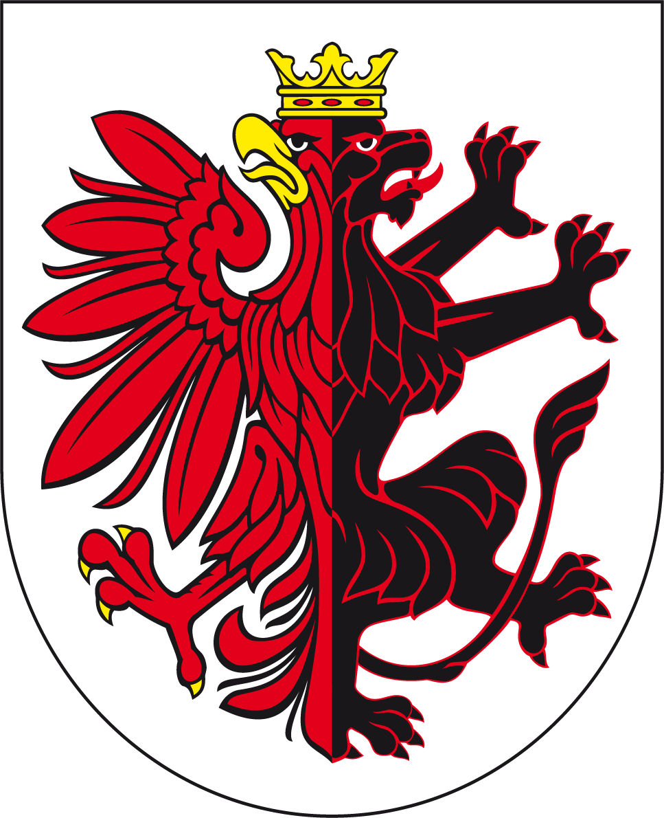

ZARZĄD WOJEWÓDZTWA KUJAWSKO-POMORSKIEGO
ogłasza otwarte konkursy ofert

na wykonywanie zadań publicznych Samorządu Województwa Kujawsko-Pomorskiego w latach 2022-2024 przez organizacje pozarządowe oraz inne podmioty prowadzące działalność pożytku publicznego w następujących zakresach:

- Konkurs nr 1/2022 na wykonywanie zadań publicznych związanych z realizacją zadań Samorządu Województwa w latach 2022-2024 w zakresie kultury, sztuki, ochrony dóbr kultury i dziedzictwa narodowego;

- Konkurs nr 2/2022 na wykonywanie zadań publicznych związanych z realizacją zadań Samorządu Województwa w 2022 roku w zakresie kultury fizycznej i sportu pod nazwą: „Upowszechnianie i rozwój kultury fizycznej i sportu”.

- Konkurs nr 3/2022 na wykonywanie zadań publicznych związanych z realizacją zadań Samorządu Województwa w 2022 roku w zakresie przeciwdziałania uzależnieniom pod nazwą: „Rozwiązywanie problemów alkoholowych
w województwie kujawsko-pomorskim”;

- Konkurs nr 4/2022 na wykonywanie zadań publicznych związanych z realizacją zadań Samorządu Województwa w 2022 roku w zakresie przeciwdziałania uzależnieniom pod nazwą: „Przeciwdziałanie narkomanii w województwie kujawsko-pomorskim”;

- Konkurs nr 5/2022 na wykonywanie zadań publicznych związanych z realizacją zadań Samorządu Województwa w 2022 roku w zakresie przeciwdziałania uzależnieniom pod nazwą: „Aktywizacja środowisk wiejskich w zakresie rozwiązywania problemów alkoholowych i narkomanii”;

- Konkurs nr 6/2022 na wykonywanie zadań publicznych związanych z realizacją zadań Samorządu Województwa w 2022 roku w zakresie pomocy społecznej, w tym pomocy rodzinom i osobom w trudnej sytuacji życiowej oraz wyrównywania szans tych rodzin i osób pod nazwą: „Wspieranie zajęć rozwojowych dla dzieci
i młodzieży zagrożonych wykluczeniem społecznym”;

- Konkurs nr 7/2022 na wykonywanie zadań publicznych związanych z realizacją zadań Samorządu Województwa w 2022 roku w zakresie pomocy społecznej, w tym pomocy rodzinom i osobom w trudnej sytuacji życiowej oraz wyrównywania szans tych rodzin i osób pod nazwą: „Wspieranie prac wychowawczych z dziećmi
i młodzieżą realizowanych przez organizacje młodzieżowe”;

- Konkurs nr 8/2022 na wykonywanie zadań publicznych związanych z realizacją zadań Samorządu Województwa w 2022 roku w zakresie pomocy społecznej pod nazwą: „Wspieranie aktywizacji i integracji społecznej seniorów”;

- Konkurs nr 9/2022 na wykonywanie zadań publicznych związanych z realizacją zadań Samorządu Województwa w 2022 roku w zakresie pomocy społecznej pod nazwą: „Wsparcie działań z zakresu opieki nad osobami przewlekle chorymi”;

- Konkurs nr 10/2022 na wykonywanie zadań publicznych związanych z realizacją zadań Samorządu Województwa w 2022 roku w zakresie promocji i ochrony zdrowia pod nazwą: „Ochrona i promocja zdrowia”;

- Konkurs nr 11/2022 na wykonywanie zadań publicznych związanych z realizacją zadań Samorządu Województwa w 2022 roku w zakresie turystyki i krajoznawstwa pod nazwą „Upowszechnianie turystyki i krajoznawstwa”;

- Konkurs nr 12/2022 na wykonywanie zadań publicznych związanych z realizacją zadań Samorządu Województwa w 2022 roku dotyczących działalności na rzecz organizacji pozarządowych oraz podmiotów wymienionych w art. 3. ust. 3, w zakresie określonym w art. 4 ust. 1 pkt 1-33 ustawy o działalności pożytku publicznego
i o wolontariacie pod nazwą: „Zorganizowanie i przeprowadzenie bloku szkoleniowo-doradczego, skierowanego do organizacji pozarządowych”;

- Konkurs nr 13/2022 na wykonywanie zadań publicznych związanych z realizacją zadań Samorządu Województwa w latach 2022-2024 dotyczących działalności na rzecz organizacji pozarządowych oraz podmiotów wymienionych w art. 3. ust. 3,
w zakresie określonym w art. 4 ust. 1 pkt 1-32 ustawy o działalności pożytku publicznego o wolontariacie pod nazwą: „Dofinansowanie wkładu własnego
do projektów finansowanych z funduszy zewnętrznych”;

- Konkurs nr 14/2022 na wykonywanie zadań publicznych związanych z realizacją zadań Samorządu Województwa w 2022 roku w zakresie turystyki i krajoznawstwa pod nazwą: „Tworzenie oraz marketing regionalnych i lokalnych marek turystycznych”;

- Konkurs nr 15/2022 na wykonywanie zadań publicznych związanych z realizacją zadań Samorządu Województwa w 2022 roku ze środków Państwowego Funduszu Rehabilitacji Osób Niepełnosprawnych w zakresie działalności na rzecz osób niepełnosprawnych pod nazwą: „Rehabilitacja zawodowa i społeczna osób niepełnosprawnych”;

- Konkurs nr 16/2022 na wykonywanie zadań publicznych związanych z realizacją zadań Samorządu Województwa w 2022 roku w zakresie promocji i ochrony zdrowia pod nazwą: „Ochrona zdrowia psychicznego”;
- Konkurs nr 17/2022 na wykonywanie zadań publicznych związanych z realizacją zadań Samorządu Województwa w 2022 roku w zakresie działalności na rzecz osób niepełnosprawnych pod nazwą: „Budowanie niezależności i włączenia społecznego osób z niepełnosprawnościami”;

- Konkurs nr 18/2022 na wykonywanie zadań publicznych związanych z realizacją zadań Samorządu Województwa w 2022 roku w zakresie pomocy społecznej, w tym pomocy rodzinom i osobom w trudnej sytuacji życiowej oraz wyrównywania szans tych rodzin i osób oraz przeciwdziałania uzależnieniom i patologiom społecznym pod nazwą: „Przeciwdziałanie przemocy w rodzinie”;

- Konkurs nr 19/2022 na wykonywanie zadań publicznych związanych z realizacją zadań Samorządu Województwa w 2022 roku w zakresie wspierania rodziny i systemu pieczy zastępczej pod nazwą: „Wspieranie rodzin w pełnieniu funkcji rodzicielskich”;

- Konkurs nr 20/2022 na wykonywanie zadań publicznych związanych z realizacją zadań Samorządu Województwa w 2022 roku w zakresie kultury fizycznej i sportu pod nazwą: „Upowszechnianie i rozwój kultury fizycznej i sportu”;

- Konkurs nr 21/2022 na wykonywanie zadań publicznych związanych z realizacją zadań Samorządu Województwa w 2022 roku w zakresie kultury fizycznej i sportu pod nazwą: „Upowszechnianie i rozwój kultury fizycznej i sportu”;

- Konkurs nr 22/2022 na wykonywanie zadań publicznych związanych z realizacją zadań Samorządu Województwa w 2022 roku w zakresie kultury fizycznej i sportu pod nazwą: „Upowszechnianie i rozwój kultury fizycznej i sportu”;

Pełny tekst ogłoszenia konkursowego, zawierający szczegółowe informacje dotyczące składania ofert na poszczególne zadania znajduje się na stronie internetowej Urzędu Marszałkowskiego Województwa Kujawsko-Pomorskiego kujawsko-pomorskie.pl (zakładka: „organizacje pozarządowe”), ngo.kujawsko-pomorskie.pl oraz w Biuletynie Informacji Publicznej bip.kujawsko-pomorskie.pl.

Oferty na realizację zadań publicznych należy składać za pomocą generatora ofert „Witkac.pl” znajdującego się na stronie internetowej ngo.kujawsko-pomorskie.pl, zakładka generator ofert Witkac, w następujących miejscach i terminach:

Oferty dotyczące konkursów nr 1/2022, 2/2022 3/2022, 4/2022, 5/2022, 6/2022, 7/2022, 8/2022, 9/2022, 10/2022, 11/2022, 12/2022, 14/2022, 16/2022, 17/2022, 18/2022, 19/2022, 20/2022, 21/2022 i 22/2022 - wersja elektroniczna złożona za pomocą generatora ofert „Witkac.pl” (do dnia 24 stycznia 2022 r. do godziny 23:59:59),

Oferty dotyczące konkursu nr 13/2022 – wersja elektroniczna złożona za pomocą generatora ofert „Witkac.pl” (od dnia 2 stycznia do dnia 30 września 2022 r., do godz. 23:59:59;

Oferty dotyczące konkursu nr 15/2022 – wersja elektroniczna złożona za pomocą generatora ofert „Witkac.pl” do dnia 28 lutego 2022 r., do godz. 23:59:59;

Ogólnych informacji na temat konkursów udzielają pracownicy Biura Współpracy
z Organizacjami Pozarządowymi, tel. 56 621 25 15, 571 293 077 lub 571 204 292 e-mail: ngo@kujawsko-pomorskie.pl, natomiast szczegółowych informacji udzielają pracownicy departamentów właściwych dla danego konkursu, tj.:

Departament Kultury i Edukacji - Wydział Kultury, ul. św. Janów 1/3, 87-100 Toruń,
tel. 571 293 076, 883 353 692 (Konkurs nr 1/2022);
Departament Zdrowia - Wydział Zdrowia, ul. M. Skłodowskiej-Curie 73, 87-100 Toruń, tel. 602 178 153, (Konkursy nr 3/2022, 5/2022), tel. 56 621 25 13 (Konkurs nr 4/2022);

Departament Spraw Społecznych - Biuro Ekonomii Społecznej i Wsparcia Środowiskowego, ul. M. Skłodowskiej-Curie 73, 87-100 Toruń, tel. 56 652 18 71 (Konkursy nr 6/2022, 7/2022), tel. 56 621 25 44 (Konkursy nr 8/2022, 9/2022);

Departament Zdrowia – Wydział Zdrowia, ul. M. Skłodowskiej-Curie 73, 87-100 Toruń, tel. 56 652 18 22, (Konkurs nr 10/2022, 16/2022);

Departament Sportu i Turystyki – Biuro ds. Rozwoju Turystyki, ul. Kopernika 4, 87-100 Toruń, tel. 56 62 18 453 i 56 62 18 423 (Konkurs nr 11/2022, 14/2022);

Departament Spraw Społecznych - Biuro Współpracy z Organizacjami Pozarządowymi, ul. M. Skłodowskiej-Curie 73, 87-100 Toruń, tel. 56 621 25 15, 571 293 077 (Konkurs nr 12/2022, 13/2022).

Departament Spraw Społecznych – Biuro Realizacji Dofinansowań, ul. M. Skłodowskiej-Curie 73, 87-100 Toruń, tel. 56 652 18 39, 883 359 297 (Konkurs nr 15/2022 i 17/2022);

Departament Spraw Społecznych - Biuro Wsparcia Rodziny i Przeciwdziałania Przemocy ul. M. Skłodowskiej-Curie 73, 87-100 Toruń, tel. 56 652 18 13, 56 652 18 15 (Konkurs nr 18/2022 i 19/2022);

Departament Sportu i Turystyki - Wydział Sportu i Kultury Fizycznej, ul. Kopernika 4, 87-100 Toruń, tel. 883 353 688 (Konkurs nr 2/2022, 20/2022, 21/2022 i 22/2022);

O zachowaniu terminu decyduje data i godzina złożenia oferty do Urzędu za pomocą generatora ofert „Witkac.pl”. Generator ofert jest dostępny na stronie internetowej ngo.kujawsko-pomorskie.pl w zakładce generator ofert - Witkac.

Ponadto zgodnie z art. 13 ust. 2 pkt 7 ustawy o działalności pożytku publicznego
i o wolontariacie (Dz.U. z 2020 r, poz. 1057 z późn. zm.) przekazuje się do publicznej wiadomości następujące informacje:

W roku 2021 (wg stanu na dzień 1 stycznia 2021) na wykonywanie zadań publicznych związanych z realizacją zadań samorządu województwa, przeznaczono niżej wymienione kwoty w następujących obszarach:

1. Zadania z zakresu pomocy i integracji społecznej 1 440 000,00 zł;
2. Zadania z zakresu ochrony i promocji zdrowia 200 000,00 zł;
3. Zadania z zakresu profilaktyki uzależnień oraz HIV/AIDS 680 000,00 zł;
4. Zadania na rzecz osób niepełnosprawnych 400 000,00 zł;
5. Zadania z zakresu kultury, sztuki, ochrony dóbr kultury i dziedzictwa narodowego
1 100 000,00 zł;
6. Zadania z zakresu kultury fizycznej i sportu 2 500 000,00 zł;
7. Zadania z zakresu turystyki i krajoznawstwa 150 000,00 zł;
8. Zadania na rzecz rozwoju społeczeństwa obywatelskiego 135 000,00 zł.
Wykaz wszystkich podmiotów, które otrzymały dofinansowanie w roku 2021 znajduje się na stronie internetowej Urzędu Marszałkowskiego Województwa Kujawsko-Pomorskiego ngo.kujawsko-pomorskie.pl.

